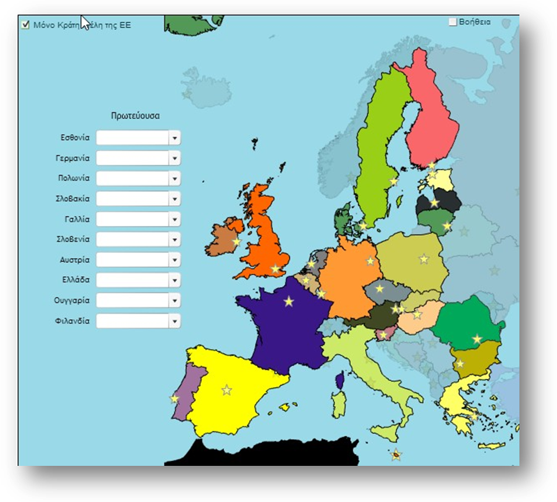
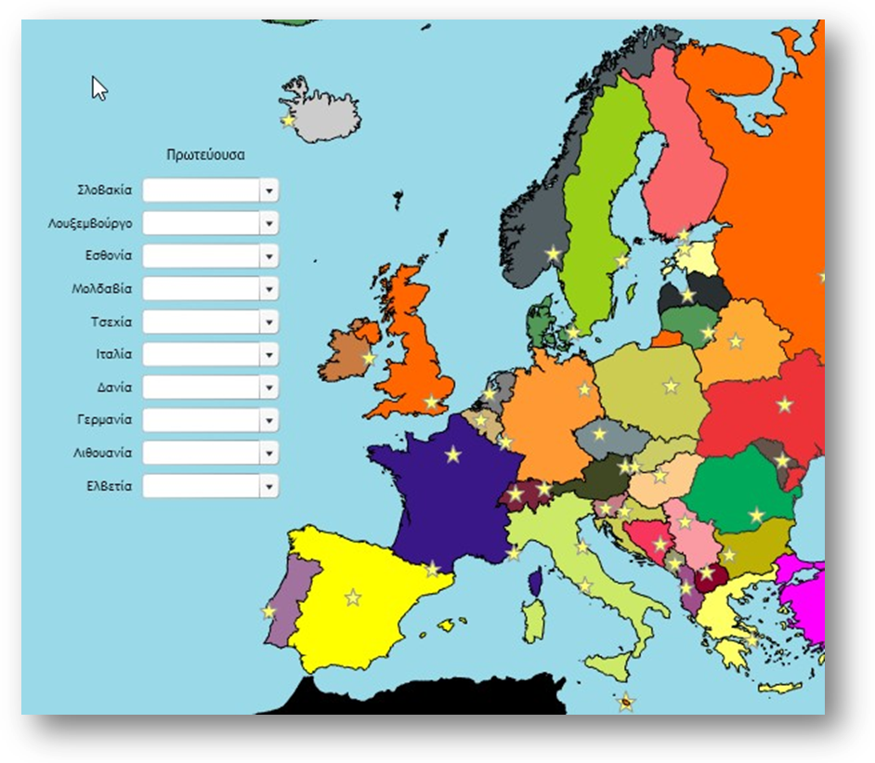
Ημερομηνία:
Όνομα:

Εξάσκηση εδώ: http://trelovaporo.weebly.com/epsilonupsilonrhoomegapieta.html

